DISTRIBUSI KE :
NO | Bagian | NO | Bagian
1. | Sewing

Dibuat | Diperiksa | Disetujui
 |  | 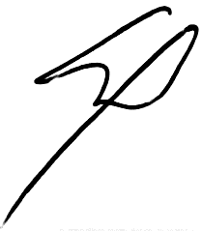
Eni Hataeni | M. Johan | Matthew Kim

- Tujuan
Untuk memastikan proses sewing di area produksi berjalan sesuai standard Sistem Manajemen Mutu.
- Ruang Lingkup
Prosedur ini meliputi proses produksi sewing di lingkungan kerja PT. Quty Karunia.
- Referensi
- Manual Sistem Manajemen Mutu PT.Quty Karunia
- Quality Compliance Standard (GO/NOGO)
- Sistem Manajemen Mutu ISO 9001:2015
- Definisi
Melakukan pengawasan terhadap kualitas dan hasil dari produksi sewing sesuai dengan standard yang diminta oleh Pelanggan.
- Tanggung Jawab
  - Operator sewing bertanggung jawab memastikan teknik dan hasil jahitan dari prosesnya masing-masing memenuhi persyaratan dasar sewing dan menghasilkan kualitas yang baik.
  - Helper sewing bertanggung jawab memastikan bahan jahitan seperti (komponen, accessories, benang, tape, zipper, etc) tersedia di line, memastikan arah bulu dan warna sudah sesuai sebelum di distribusi ke masing-masing proses, serta mengingatkan apabila menemukan kualitas hasil jahit yang buruk.
  - Leader sewing bertanggung jawab atas checking absensi karyawan di line, mengontrol penggunaan pengambilan/pengeluaran alat bantu yang ada di area line, mengontrol teknik jahit dan hasil jahitan masing-masing operator di line nya, memastikan tugas helper, operator, dan QC.
  - Assistant Supervisor bertanggung jawab terhadap kualitas dan produktivitas line terkait, menganalisa kualitas (Operator, proses, dan leader) guna mencapai target yang di inginkan, dan memastikan proses kerja sesuai dengan flowproses yang sudah ada.
  - Supervisor bertanggung jawab atas performance department sewing secara menyeluruh, memastikan system dan proses berjalan dengan baik mulai dari input, in proses, dan output, serta memberikan laporan harian kepada Direktur Produksi.
- Prosedur
  - Persiapan produksi
    - Sample approval yang diberikan R&D direview terlebih dahulu oleh Supervisor, Asst, Leader, dan QC terkait proses pada sewing (terutama untuk item baru).
    - Leader/Assistant setiap line membuat sample boneka diawal produksi sebanyak 2 pcs (1 skin dan 1 untuk diisi kapas) dan sample tersebut disimpan di line terkait selama item tersebut running.
    - Mendiskusikan kepada operator sewing untuk boneka yang akan diproduksi dimasing-masing line.
    - Checker sewing membuat laporan stock label yang mengacu pada (Form No. QT-07-TCK01-2) yang dilaporkan kepada supervisor dan bagian purchasing untuk proses produksi.
    - Leader membuat In-Process Sewing mengacu pada (Form No. QT - 07 -TCK01 - 3) dan menunjuk operator yang akan melakukan proses yang diperiksa oleh Assistant dan Supervisor.
    - Untuk artikel baru, sebelum produksi Supervisor, Assistant, dan Leader melakukan briefing terlebih dahulu kepada setiap operator yang akan memproduksi item tersebut.
    - Supervisor memberikan jumlah target perjam atau produksi perhari berdasarkan schedule dari hasil meeting dengan Production Manager.
    - Leader menyiapkan alat dan bahan yang akan digunakan saat proses produksi, seperti:
- Nomor jarum dan ukuran benang harus sesuai dengan item yang akan digunakan saat proses produksi dengan spec yang sesuai.
- Periksa SPI (jarak tusukan jarum untuk jahitan min 10 tusukan dalam 1 inch).
- Siapkan label yang akan digunakan dan dicatat pada pengeluaran label sewing mengacu pada (Form No. QT - 07 - TCK01 - 5) serta pastikan label sudah dicheck oleh QC yang sesuai dengan PDOC.
    - Helper bahan mengambil dan menyiapkan potongan komponen boneka dari cutting dan embroidery yang disesuaikan dengan kanban sistem. Helper bahan mencatat pengambilan dibuku dan dilaporkan ke adm mengacu pada (Form No. QT - 07 -TCK01 - 4).
    - Helper akan memeriksa secara random untuk kualitas hasil cutting sebelum didistribusikan.
    - Pengecheckkan random hasil cutting mengacu pada Sampling Plan – Special Level.
    - Apabila ditemukan kualitas hasil cutting yang defect atau banyak sampah dengan jumlah yang melebihi batas acceptance, maka helper berhak mengembalikan hasil cutting ke bagian cutting untuk di inspect ulang 100%.

  - Proses Produksi
    - Operator sewing mempersiapkan dan membersihkan area kerjanya.
    - Helper bahan mendistribusikan komponen boneka yang akan di proses dimasing-masing mesin (operator sewing).
    - Supervisor, Assistant dan Leader memberi contoh menjahit kepada operator sebelum produksi (untuk item baru dan saat pergantian item).
    - Operator menjahit setiap komponen yang diberikan dan harus mengikuti persyaratan dasar sewing, yaitu:
- Untuk boneka kecil batas jahitan 5 mm (tolerance 3mm – 7mm).
- Untuk boneka besar batas jahitan 7 mm (tolerance 5mm – 10mm).
- Semua awal dan akhir jahitan harus dijahit maju mundur (double stich).
- Tumpukan bahan atas bawah harus sama pada saat jahit dan menggunakan joki untuk pembatas jahitan. (Pemakaian joki hanya untuk proses tertentu)
- Tanda – tanda pada potongan bahan harus sama (tanda ketemu tanda).
- Untuk material bulu panjang, harus dipastikan setiap bulu dimasukkan terlebih dahulu sebelum dijahit.
Berikut gambar-gambar hasil sewing yang salah dan yang benar :
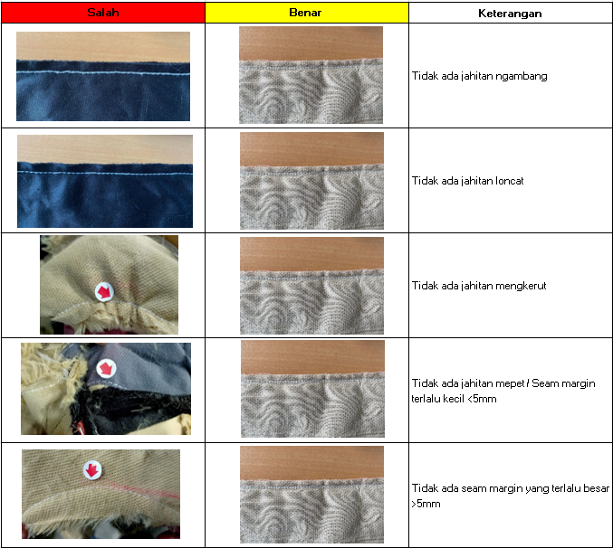
6.2.5 Untuk jahitan yang putus ditengah jalan, operator harus memulai jahitan pada jarak 2cm sebelum jahitan putus juga pada 2cm setelah jaitan dan pada line jahitan yang sama dengan awal dan akhir jahitan menggunakan stik balik.
6.2.6 Operator mengecheck hasil jahitannya masing-masing sebelum diberikan ke proses selanjutnya.
6.2.7 Helper in-line memotong dan mendistribusikan setiap hasil jahit dari setiap operator sewing ke proses selanjutnya.
6.2.7 Setiap skin boneka yang telah selesai di check oleh QC Sewing.
6.2.8 Setiap skin yang sudah jadi dan telah melewati setiap proses maka dicatat oleh Leader.
6.2.9 Produk dengan kualitas yang baik akan disimpan ke dalam box kuning dan selanjutnya diambil oleh sewing balik. Produk defect/reject akan disimpan ke dalam box merah yang akan di perbaiki oleh line tersebut.
6.2.10 Untuk setiap hasil produksi adm membuat laporan pada “Daily Report Sewing Production“(Form No. QT-07-TCK01-1) diketahui oleh assistant & Supervisor dan dilaporkan kepada Production Manager.
6.2.11 Setiap laporan produksi harus mencamtumkan quantity hasil produksi, date stamp dan No PO.
6.2.12 Laporan “Daily Report Sewing Production“(Form No. QT – 07 – TCK01 – 1) disimpan/ didokumentasikan minimum 2 tahun.
6.3 Proses Change Over (Pergantian Item)
6.3.1 Production Manager mengintruksikan kepada Supervisor untuk pergantian item di line yang dipilih sesuai kebutuhan produksi.
6.3.2 Supervisor mengintruksikan kepada Assistant dan Leader untuk pergantian item tersebut.
6.3.3 Untuk sisa label dan komponen bahan sisa yang berasal dari item sebelumnya maka akan dihitung dan dikumpulkan oleh Leader/Assistant, untuk sisa label akan dikembalikan kepada adm yang bersangkutan, dan untuk komponen (cutting dan embroidery) akan diserahkan ke line lain yang masih berjalan item yang sama, sedangkan jika sudah tidak ada produksi item tersebut maka akan dikembalikan ke departemen terkait beserta surat jalan.
6.3.4 Leader/Assistant membuat sample boneka diawal produksi.
6.3.5 Helper bahan menghitung sisa bahan di line dan mengambil komponen bahan untuk artikel baru yang di komunikasikan dengan departemen cutting dan Embroidery untuk proses produksi.
    - Untuk artikel baru maupun yang sudah pernah produksi, sebelum produksi Supervisor, Assistant, dan Leader melakukan pengarahan, training, dan memberi contoh terlebih dahulu kepada setiap operator terkait yang akan memproduksi item tersebut.
Supervisor memberikan jumlah target perjam atau produksi perhari berdasarkan planning dari hasil meeting dengan Production Manager.
  - Critical Process Control (CPC)
6.4.1 QC supervisor dan QC Manager menentukan critical proses pada setia line berdasarkan report defect / laporan dari QC In-Line.
    - Setiap critical proses yang telah ditentukan akan diinfokan kepada bagian terkait untuk ditindak lanjut berupa diberi tanda/bendera “Sedang Dalam Pengawasan”.
    - Setiap proses yang telah diberi tanda akan dilaksanakan pengecheckkan secara berkala minimal 2 kali sehari oleh Line Leader Sewing, Leader QC, dan Spv/Asst Spv Sewing.
    - Setiap pengecheckkan akan dibuatkan report pada form Pemeriksaan Kritikal Proses (CPC) - QT-03-TCK01-4.
    - Setiap form yang telah diisi akan disimpan pada area tersebut guna mengontrol hasil pengecheckan.
    - Hasil CPC akan disummary dan direview setiap minggunya oleh bagian terkait.

7 Dokumen Terkait
7.1 QT – 07 – TCK01 – 1 : Daily Sewing Report
7.2 QT – 07 – TCK01 – 2 : Stock Label
7.3 QT – 07 – TCK01 – 3 : In-Process Sewing
7.4 QT – 07 – TCK01 – 4 : Rincian Pengambilan Komponen Boneka Sewing
7.5 QT – 07 – TCK01 – 5 : Pengeluaran Label Sewing
7.6 QT – 03 - TCK01 – 4 : Critical Process Control (CPC)

8 Daftar Riwayat Perubahan

Revisi | Tanggal Terbit | Halaman Revisi dan Alasan Perubahan
1 | 03-07-2006 | First Issued Doc Ref. QT-0403
2 | 23-03-2009 | Penyesuaian Dengan Aktual Dilapangan
3 | 18-05-2009 | Perubahan Penomoran Dokumen
4 | 08-10-2010 | Perubahan atau Penambahan Point Dengan
5 | 17-01-2011 | Revisi Penomoran Dokumen ®
6 | 26-05-2014 | Standar Prosedur ISO dan Isi Prosedur
7 | 30-12-2014 | Isi Prosedur
8 | 27-08-2019 | Revisi penambahan kalimat pada point 5.3, 6.2, 6.6 dan Revisi kolom tanda tangan sesuai standar prosedur ISO
9 | 02-12-2020 | Penyesuaian Dengan Aktual Dilapangan
10 | 21-05-2021 | Perubahan Nomor Dokumen
11 | 12-09-2022 | Penyesuaian Dengan Aktual Dilapangan dan Revisi penambahan kalimat Dokumen Form
12 | 03-04-2023 | Penambahan point 6.2.5, foto hasil jahit Ok dan Not OK, dan penetapan standard seam margin.
13 | 05-05-2023 | Penambahan point 6.1.10 – 6.1.13 , Point 6.2.4 , Point 6.2.6, point 6.4 CPC dan penambahan form untuk point 7.6

